МІНІСТЕРСТВО ОСВІТИ І НАУКИ УКРАЇНИ НАЦІОНАЛЬНИЙ ТЕХНІЧНИЙ УНІВЕРСИТЕТ
«ДНІПРОВСЬКА ПОЛІТЕХНІКА»

ФАКУЛЬТЕТ ІНФОРМАЦІЙНИХ ТЕХНОЛОГІЙ

Кафедра системного аналізу та управління
Лабораторна робота №4 з дисципліни
«Аналіз програмного забезпечення»

Виконав: студент групи 122-22-6 Некрасов Володимир Олександрович

Перевірив:
доцент Мінєєв Олександр Сергійович

Дніпро 2025

Тема: AWS S3.
Мета: Набування навичок у створення і розміщенні статичної веб-сторінки на AWS S3.
Основні кроки виконання:
Крок 1. Зареєструватися в системі AWS.
Крок 2. Створити бакет у S3 з вашим прізвищем та іменем.
Крок 3. Розмістити на S3 статичну веб-сторінку, яка містить ваше ПІБ та Вашу академічну групу.
Крок 4. Налаштування хостингу і отримання публічної адреси сторінки, наприклад: https://kbaleiko-bucket-apz.s3-website.eu-north-1.amazonaws.com/
Хід роботи
Крок 1
- Переходимо за посиланням https://aws.amazon.com/ та створюємо новий акаунт.
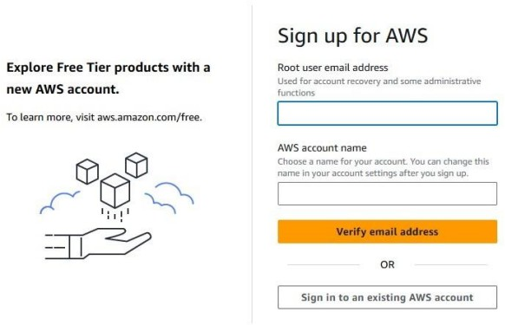

- Вводимо свій email, ім’я і прізвище, пароль. Далі підтверджуємо свій акаунт через електронну пошту.
- Вводимо платіжні дані.
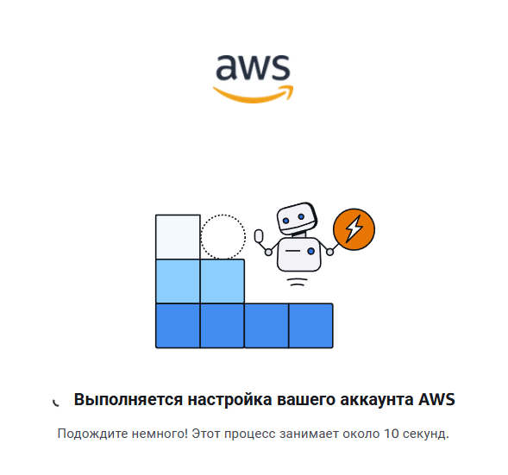
- Після перевірки переходимо до наступного кроку.

Крок 2
- Входимо у AWS Console: https://console.aws.amazon.com/s3/ та натискаємо Create bucket.
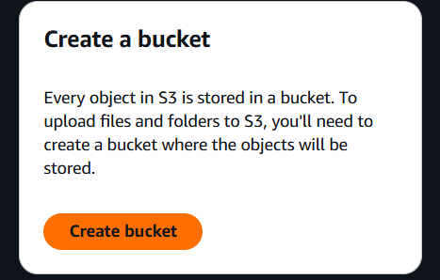

- Заповнюємо його.
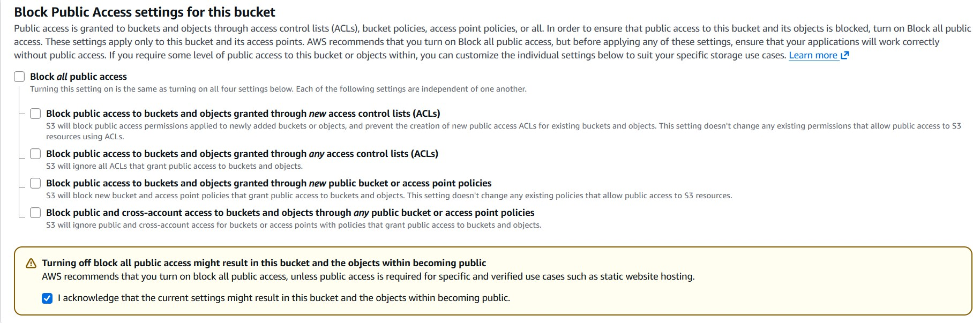
- 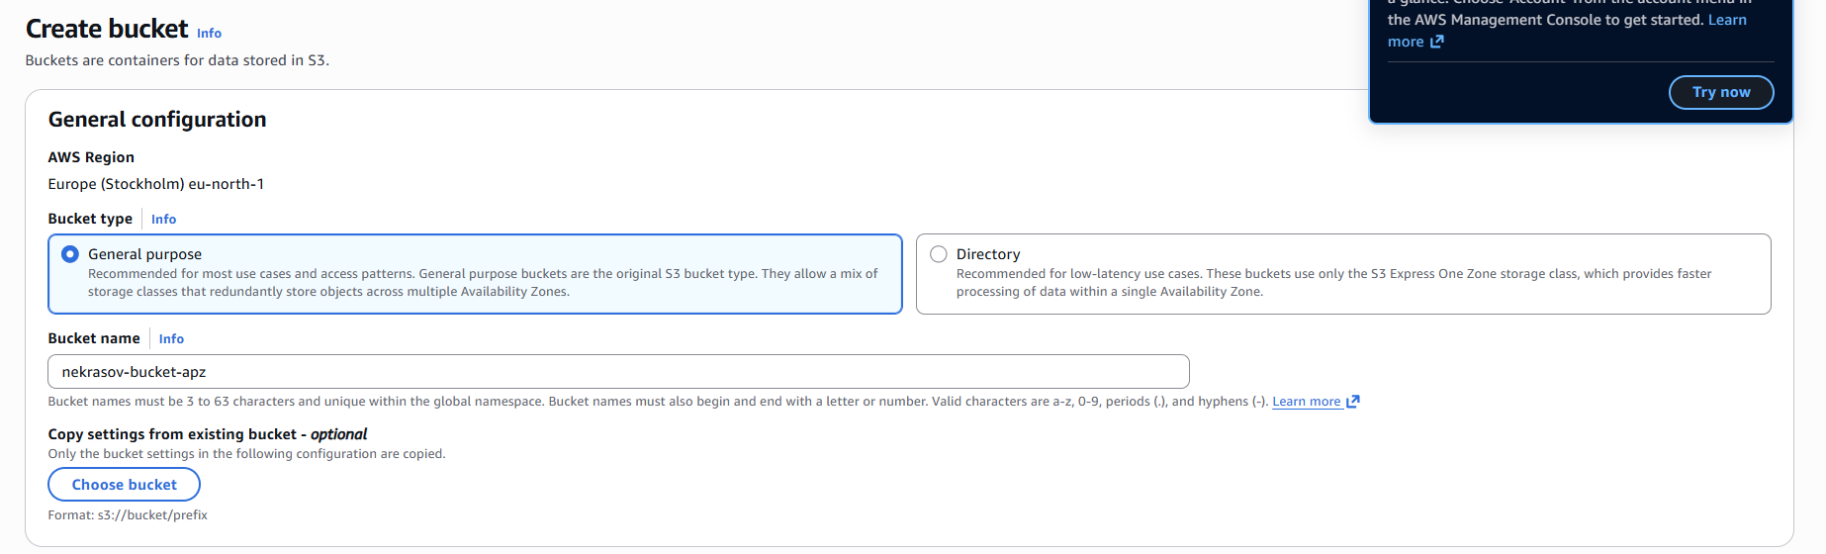

Маємо створений bucket:
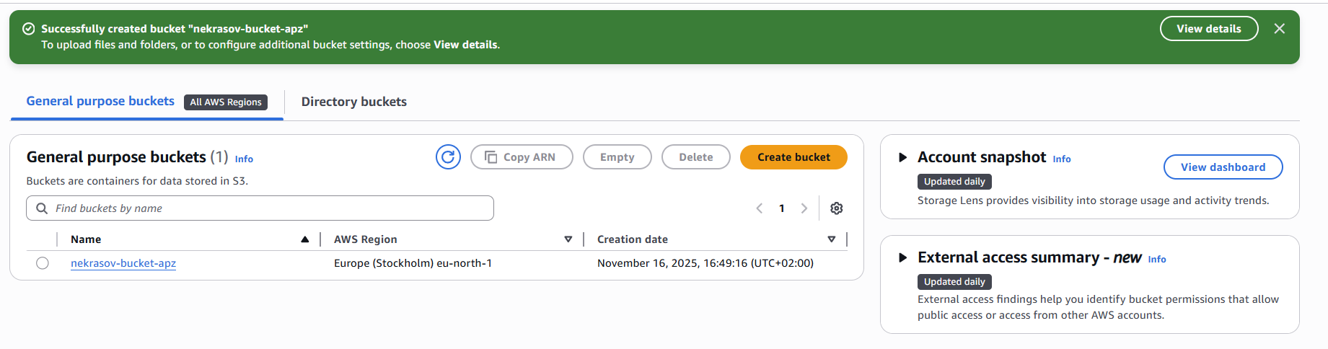

Крок 3
- Створюємо у блокноті на комп’ютері файл index.html з наступним вмістом:
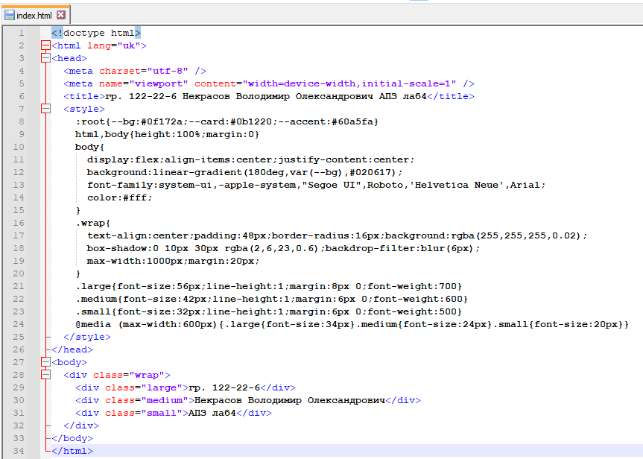

- Повернемось в AWS S3 та відкрємо створений бакет, після цього перейдемо у вкладку Objects → Upload та завантажимо створений файл index.html.
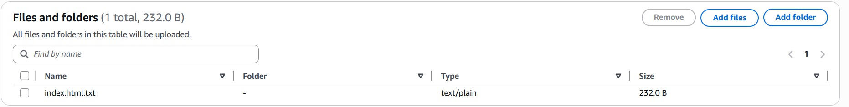

- Змінюємо налаштунки доступу.
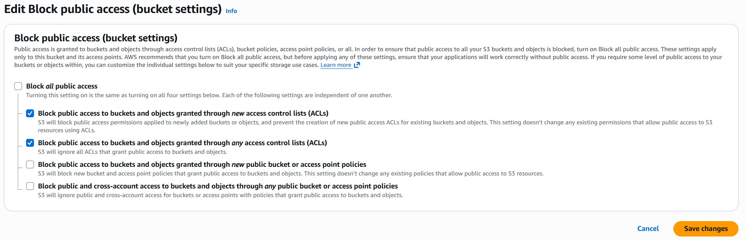
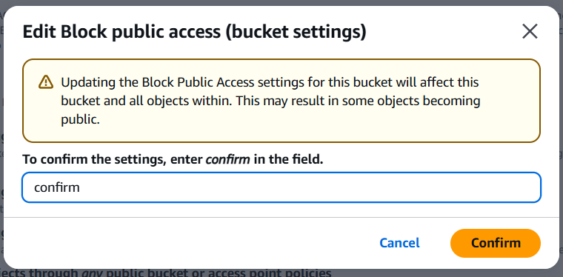

Крок 4
- Повертаємось в AWS S3 та відкриємо створений бакет, далі потрібно обрати Properties та прокрутити до Static website hosting. Далі натискаємо Edit і вмикаємо "Enable".
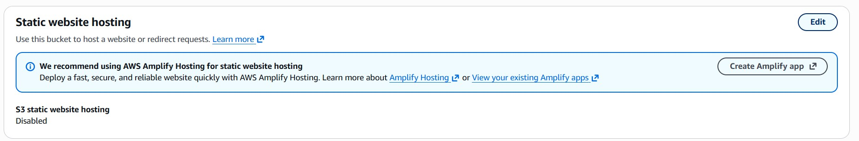

- У полі Index document вказуємо index.html і натискаємо Save changes.
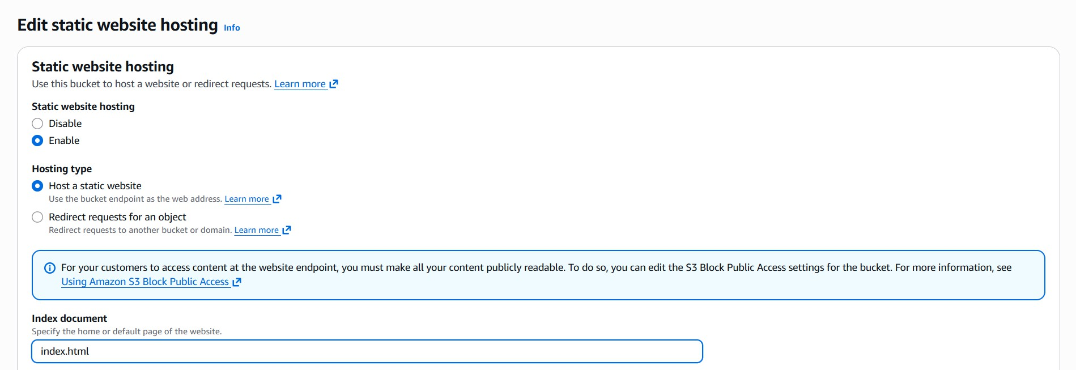
- Тепер у вкладці Properties, знаходимо Static website hosting, там отримаємо наш URL:
http://nekrasov-bucket-apz.s3-website.eu-north-1.amazonaws.com

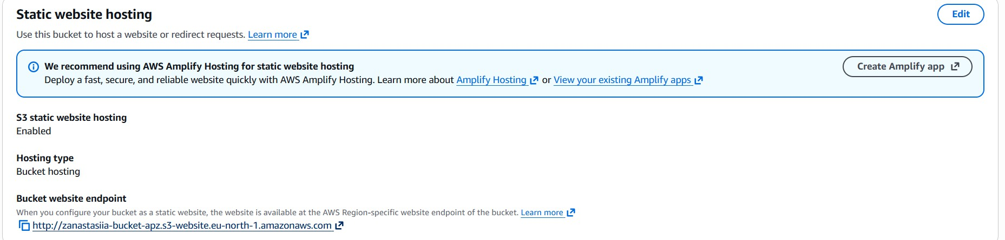

- Отримуємо результат.
